杭州永成电器有限公司
建设项目竣工环境保护
验收监测报告

建设单位：杭州永成电器有限公司

监测单位：杭州科谱环境检测技术有限公司、浙江精德监测科技有限公司

2019年7月15日
目 录
一、项目概况 1
二、验收监测依据 2
三、项目建设情况 3
3.1地理位置及周围环境 3
3.2批建变化 3
3.3主要设备 3
3.3主要原料 3
3.4公用工程 4
3.5 生产工艺流程 4
四、环境保护设施 5
4.1 污染源及污染物分析和污染治理措施 5
4.2 环保投资 5
4.3 环评及批复意见在工程实施中的落实情况 5
五、环评中建议、结论及批复意见 7
5.1环评建议 7
5.2环评结论 7
5.3环评批复意见 7
六、验收执行标准 9
6.1 噪声 9
6.2 废水 9
6.3 废气 9
七、验收监测内容 10
7.1 监测目的 10
7.2 监测内容 10
八、质量保证和质量控制 11
8.1监测分析方法 11
8.2质量保证和质量控制 11
九、验收监测结果 12
十、验收监测结论 17
10.1 结论 17
10.2 建议 18

一、项目概况
- 项目名称：杭州永成电器有限公司建设项目
- 建设单位：杭州永成电器有限公司
- 建设性质：新建
- 项目位置：本项目位于杭州市萧山区红山农场
- 环境影响报告书（表）编制单位与完成时间、审批部门、审批时间与文号
杭州永成电器有限公司位于萧山区红山农场，其厂房租用杭州萧山红发建筑石化实业有限公司所属工业用房，面积230m²，为合法建筑。
2006年委托中蓝连海设计研究院编制了《杭州永成电器有限公司建设项目》环评报告。审批内容为年产2万件电器配件、五金配件，2万件复合材料模压窨井盖、水箅、电工器材材料。
- 开工、竣工、调试时间
本项目开工日期为2006年8月，投入试生产（试运行）日期为2006年12月。
- 验收工作由来
现项目按照相关要求已经竣工，生产设备和环保设施已经稳定运行。建设过程中未发生重大变动。
2018年8月、2019年4月我公司委托杭州科谱环境检测技术有限公司、浙江精德监测科技有限公司承担本项目环境保护设施竣工验收监测。我公司在此基础上编制了环保设施竣工验收监测报告。

二、验收监测依据
- 《建设项目环境保护管理条例》，国务院令第253号，1998年11月29日发布，根据2006年7月16日《国务院关于修改〈建设项目环境保护管理条例〉的决定》修订，2006年10月1日起施行；
- 《建设项目竣工环境保护验收管理办法》，国家环境保护总局[2001]13号令；
- 《浙江省环境保护局建设项目环境保护“三同时”管理办法》，浙江省环境保护局浙环发[2007]12号；
- 《浙江省环境保护厅建设项目竣工环境保护验收技术管理规定》，浙江省环境保护厅浙环发[2009]89号文；
- 《浙江省建设项目环境保护管理办法》，浙江省人民政府令第288号，2011.10.25颁布，2011.12.1实施，2014年3月13日浙江省人民政府令第321号公布的《浙江省人民政府关于修改〈浙江省林地管理办法〉等9件规章的决定》修正；
6、《杭州永成电器有限公司建设项目环境影响报告表》，2006年8月；
7、《杭州永成电器有限公司建设项目环境影响报告表审批意见的函》，2006年8月。

三、项目建设情况

3.1地理位置及周围环境
本项目位于红山农场，厂房东面隔路为河流，南面为染整厂，西面为塑料厂，北面为花岗石厂。项目周边50m范围内无居民住宅等敏感点。

3.2批建变化
表3-1批建变化情况
类别 | 环评内容 | 建设情况 | 备注
地址 | 萧山区红山农场 | 符合 | /
规模 | 年产2万件电器配件、五金配件，2万件复合材料模压窨井盖、水箅、电工器材材料 | 符合 | /
设备 | 具体见表3-2 | 基本符合，增加2台油压机，取消电焊机 | /

3.3主要设备
表3-2主要设备一览表
序号 | 设备名称 | 批复数量（台） | 实际数量（台） | 备注
1 | 捻合机 | 2 | 2
2 | 4柱油压机 | 4 | 6 | 自带电加热装置
3 | 电焊机 | 1 | 0
4 | 切割机 | 1 | 1
5 | 钻床 | 1 | 1

3.3主要原料
表3-3 主要原辅材料消耗
序号 | 主要原辅材料名称 | 状态 | 审批的主要原辅材料用量 | 实际主要原辅材料用量
1 | 不饱和树脂 | 液 | 10t/a | 10t/a
2 | 氢氧化铝 | 固，粉状 | 30t/a | 30t/a
3 | 玻璃纤维 | 固 | 15t/a | 15t/a
4 | 石粉 | 固 | 30t/a | 30t/a
5 | 钢筋 | 固 | 10t/a | 10t/a
6 | 焊条 |  | 0.4t/a | 0

3.4公用工程
⑴给排水
①给水
企业用水为生活用水，有职工5人，根据企业实际情况，年用水量为50t。所需用水由萧山区自来水公司提供。
②排水
项目排水实行雨污分流制。
污水排放量为40t/a（排放系数以0.8计），污水处理后纳管排放。雨水经厂区雨水管网收集后排入附近水体。
⑵供电
本项目每年用电量约为6万KW.h，用电主要由萧山区供电局提供。

3.5 生产工艺流程
图3-1工艺流程及产污环节图

说明：不饱和树脂、氢氧化铝、玻璃纤维、石粉经混合搅拌后加热油压成型，加热温度为140摄氏度，加热时间 15分钟；然后与切割后的钢筋组合即可。经营过程中产生的污染物主要为设备噪声、有机废气、粉尘、钢材边角料。

四、环境保护设施

4.1 污染源及污染物分析和污染治理措施
（1）废气
本项目生产过程中产生的废气主要为物料搅拌过程产生的粉尘和油压加热树脂产生的有机废气。有机废气经光氧净化器处理后15米高空排放，粉尘经布袋除尘处理后排放。
（2）废水
本项目产生的废水主要为职工的生活污水。污水经预处理后纳管排放。
（3）噪声
本项目的主要噪声为切割机、油压机等运行产生的噪声。加强设备维护，加强隔声防振。
（4）固废
树脂废包装桶由生产厂家回收。本项目产生的固废为生活垃圾和钢材边角料。生活垃圾由当地环卫部门统一清运。钢材边角料收集后出售给物资公司综合利用。

4.2 环保投资
项目需环保投资约20万元，主要为废气处理、废水处理、隔声降噪设施、等，占项目总投资100万元的20%。

4.3 环评及批复意见在工程实施中的落实情况
环评及批复意见在工程实施中的落实情况见表4-1。
表4-1 环评及批复要求落实情况
项目 | 环评及批复要求  萧环建【2006】631号 | 实际落实情况
废水 | 实行雨污分流、清污分流，综合污水必须经处理达到达到《污水综合排放标准》（GB8978-1996）一级标准后方可排放；待附近污水管网建成后则达到《污水综合排放标准》（GB8978-1996）三级标准后纳入市政管网，送污水处理厂集中处理达标后排放。 | 已落实。污水经预处理后纳管排放。2018年8月20日-8月21日监测周期内，杭州永成电器有限公司废水排放可满足《污水综合排放标准》（GB8978-1996）三级标准。
废气 | 焊接烟尘经处理后达标排放。 | 本项目实际取消了焊接工序。  有机废气经光氧净化器处理后15米高空排放，粉尘经布袋除尘处理后排放。  2018年8月20日-8月21日监测周期内，杭州永成电器有限公司厂界非甲烷总烃、颗粒物监测结果均符合《合成树脂工业污染物排放标准》(GB31572-2015)中相应标准要求。有组织非甲烷总烃废气去除率达到75%以上，排放速率和浓度均符合《合成树脂工业污染物排放标准》(GB31572-2015)中相应标准要求。
固体废弃物 | 固体废弃物必须分类收集妥善处置，积极实行综合利用，禁止焚烧，严禁产生二次污染，废机油、废乳化液属于危险固废，必须送有资质的单位处理。 | 已落实。树脂废包装桶由生产厂家回收。本项目产生的固废为生活垃圾和钢材边角料。生活垃圾由当地环卫部门统一清运。钢材边角料收集后出售给物资公司综合利用。
噪声 | 合理布局高噪声设备，采取隔声降噪措施，确保厂界噪声达标，夜间不得使用高噪声设备，不得噪声扰民。 | 已落实。加强设备维护，加强隔声防振。2019年4月8日-4月9日监测周期内，杭州永成电器有限公司厂界噪声排放能符合《工业企业厂界环境噪声排放标准》(GB12348-2008)中的 2 类标准。

五、环评中建议、结论及批复意见

5.1环评建议
（1）建议该公司重视环境保护工作，要有兼职的环保管理员，认真负责整个公司的环境管理、环境统计及污染源的治理工作及长效管理，确保“三废”均能达标排放。
（2）确保报告所提出的各项污染治理措施落实到实处，切实履行“三同时”。
（3）做好雨污分流工作，加强废水处理，并应做好日常管理，防止生活污水和其它废水直接排放。
（4）落实好固体废弃物的出路，禁止焚烧，防止二次污染。
（5）制定并落实各种相关的生产管理制度，加强对职工的培训教育。

5.2环评结论
杭州永成电器有限公司建设项目符合审批六项原则，建设单位要认真落实评价提出的各项污染防治对策，切实做好“三同时”及日常环保管理工作，本项目生产过程中产生的污染物在采取有效的三废治理措施后，不会改变外界环境现有功能。因此该项目从环保角度来说是可行的。

5.3环评批复意见
- 根据“以新带老”公司必须对原来污染物进行综合治理，落实治理资金，确保“三废”治理措施顺利实施，推行清洁生产，对各类污染物实行总量控制。
- 实行雨污分流、清污分流，综合污水必须经处理达到达到《污水综合排放标准》（GB8978-1996）一级标准后方可排放；待附近污水管网建成后则达到《污水综合排放标准》（GB8978-1996）三级标准后纳入市政管网，送污水处理厂集中处理达标后排放。
3、合理布局高噪声设备，采取隔声降噪措施，确保厂界噪声达标，夜间不得使用高噪声设备，不得噪声扰民。
4、固体废弃物必须分类收集妥善处置，积极实行综合利用，禁止焚烧，严禁产生二次污染，废机油、废乳化液属于危险固废，必须送有资质的单位处理。
项目实施过程中，请红山农场政府加强日常监督管理。

六、验收执行标准

6.1 噪声
项目厂界噪声执行《工业企业厂界环境噪声排放标准》(GB12348-2008)中的 2 类标准。具体标准值见表6-1。

表6-1《工业企业厂界环境噪声排放标准》（GB12348-2008）
Leq：dB（A）
声环境功能区类别 | 昼 间
2类 | 60

6.2 废水
本项目废水排放执行《污水综合排放标准》（GB8978-1996）三级标准，具体见表6-2。
表6-2 污水综合排放标准（GB8978-1996）
污染物名称 | 一级 | 三级 | 单位
pH | 6～9 | 6～9
COD_{Cr} ≤ | 100 | 500 | mg/L
SS ≤ | 70 | 400 | mg/L
NH₃-N ≤ | 15 | 35 | mg/L
动植物油≤ | 10 | 100 | mg/L
磷酸盐（以 P 计） | 0.5 | 8 | mg/L
NH₃-N、磷酸盐（以 P 计）纳管参考《工业废水氮、磷污染物间接排放限值》(DB33/887-2013)。

6.3 废气
废气排放执行《合成树脂工业污染物排放标准》(GB 31572-2015)中相应标准，具体见表6-3。

表6-3 《合成树脂工业污染物排放标准》GB31572-2015
污染物 | 排放限值（mg/m³）
非甲烷总烃 | 60
颗粒物 | 20

七、验收监测内容

7.1 监测目的
通过现场监测、调查，考核该项目环保设施的建设、运行各项指标是否达到工程设计指标；运行情况及处理效率是否达到设计要求；该项目环保治理措施的落实情况；检查项目环境管理情况是否规范，检查排污口是否规范，提出存在问题及对策措施。

7.2 监测内容
根据本项目实际情况，对本项目外排废水、噪声、有组织非甲烷总烃、厂界无组织颗粒物和非甲烷总烃进行了监测。

八、质量保证和质量控制

8.1监测分析方法
表8-1 本项目检测方法一览表
项目类别 | 检测项目 | 检测标准
废水 | pH值  化学需氧量  氨氮  悬浮物  总磷 | 水质 pH值的测定 玻璃电极法GB/T 6920-1986  水质 化学需氧量的测定 重铬酸钾法 HJ/T 828-2017  水质 氨氮的测定 纳氏试剂分光光度法HJ 535－2009  水质 悬浮物的测定 重量法 GB/T 11901-1989  水质 总磷的测定 钼酸铵分光光度法 GB/T 11893－1989
废气 | 非甲烷总烃 | 固定污染源废气 总烃、甲烷和非甲烷总烃的测定 气相色谱仪 HJ 38-2017  《空气和废气监测分析方法》(第四版增补版)国家环保总局(2007年)
废气 | 颗粒物 | 环境空气 总悬浮颗粒物的测定 重量法 GBT 15432-1995
噪声 | 厂界环境噪声 | 工业企业厂界环境噪声排放标准 GB 12348-2008  多功能声级计AWA5688

8.2质量保证和质量控制
为了确保监测数据具有代表性、可靠性、准确性，在本次监测中应对检测全过程包括布点、采样、实验室分析、数据处理等各环节进行严格的质量控制。具体要求如下：
（1）验收监测中及时了解生产工况情况，保证监测过程中工况达到设计规模的75%以上。
（2）合理布设监测点位，保证各监测点位布设的科学性和可比性。
（3）现场采样、分析人员须经技术培训、安全教育持证上岗后方可工作。
（4）本次监测所用仪器、量器均为计量部门鉴定认证和分析人员校准合格的。
（5）监测分析方法采用国家颁布的标准（或推荐）分析方法。
（6）监测报告实行三级审核。

九、验收监测结果
9.1生产工况
2018年8月、2019年4月杭州科谱环境检测技术有限公司、浙江精德监测科技有限公司对公司建设项目进行了环保设施竣工验收监测。
监测期间生产负荷见表9-1。
表9-1 监测期间本项目生产负荷
监测工况 | 现场监测期间，2018年8月20日、2018年8月21日、2019年4月8日、2019年4月9均日产60件电器配件、五金配件，60件复合材料模压窨井盖、水箅、电工器材材料。
备注 | 全年工作300天

9.2环保设施调试运行效果
各项环保措施正常运转。
9.3污染物排放监测结果

9.3.1废水监测
（1））监测点
位于生活污水排放口
（2）监测时间
为2018年8月20日-8月21日
（3）监测项目及频次
监测项目为pH值、氨氮、化学需氧量、悬浮物、总磷，
频次为一天一次，每天取4个样品。
- 监测数据

9-2 2018年8月20日废水检测表数据（单位mg/L,除pH值外）
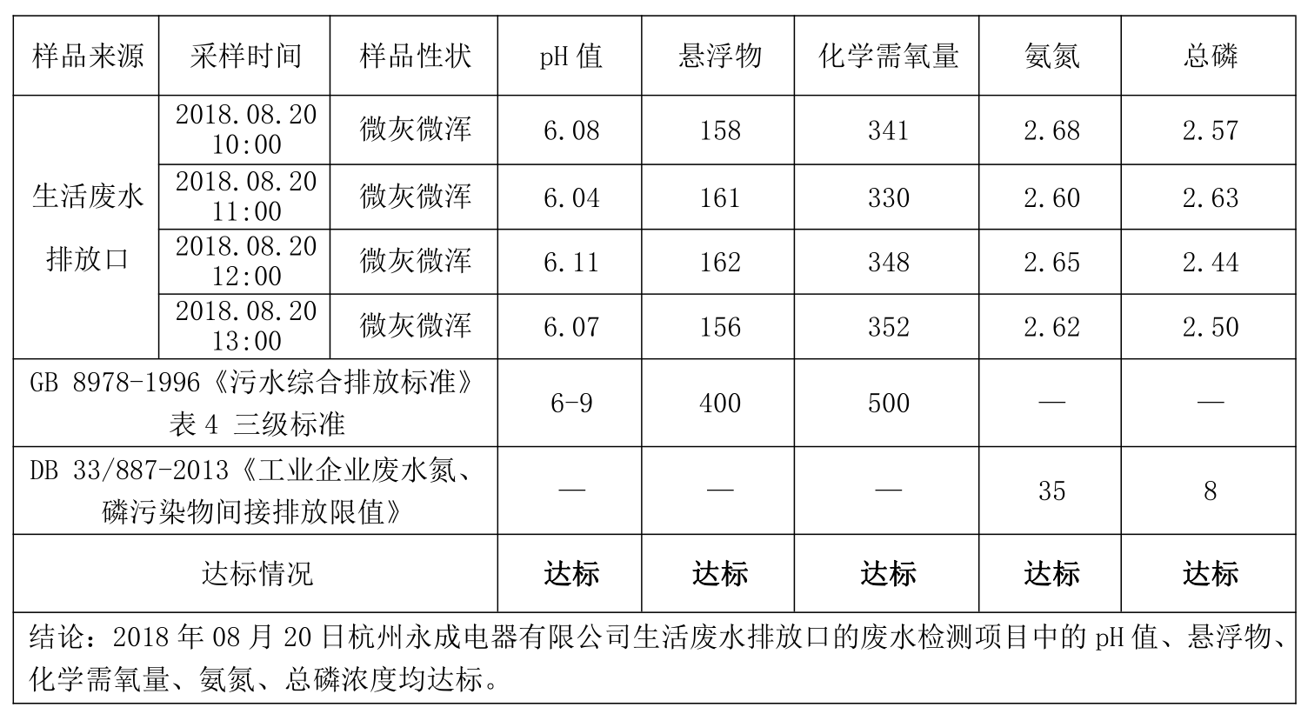

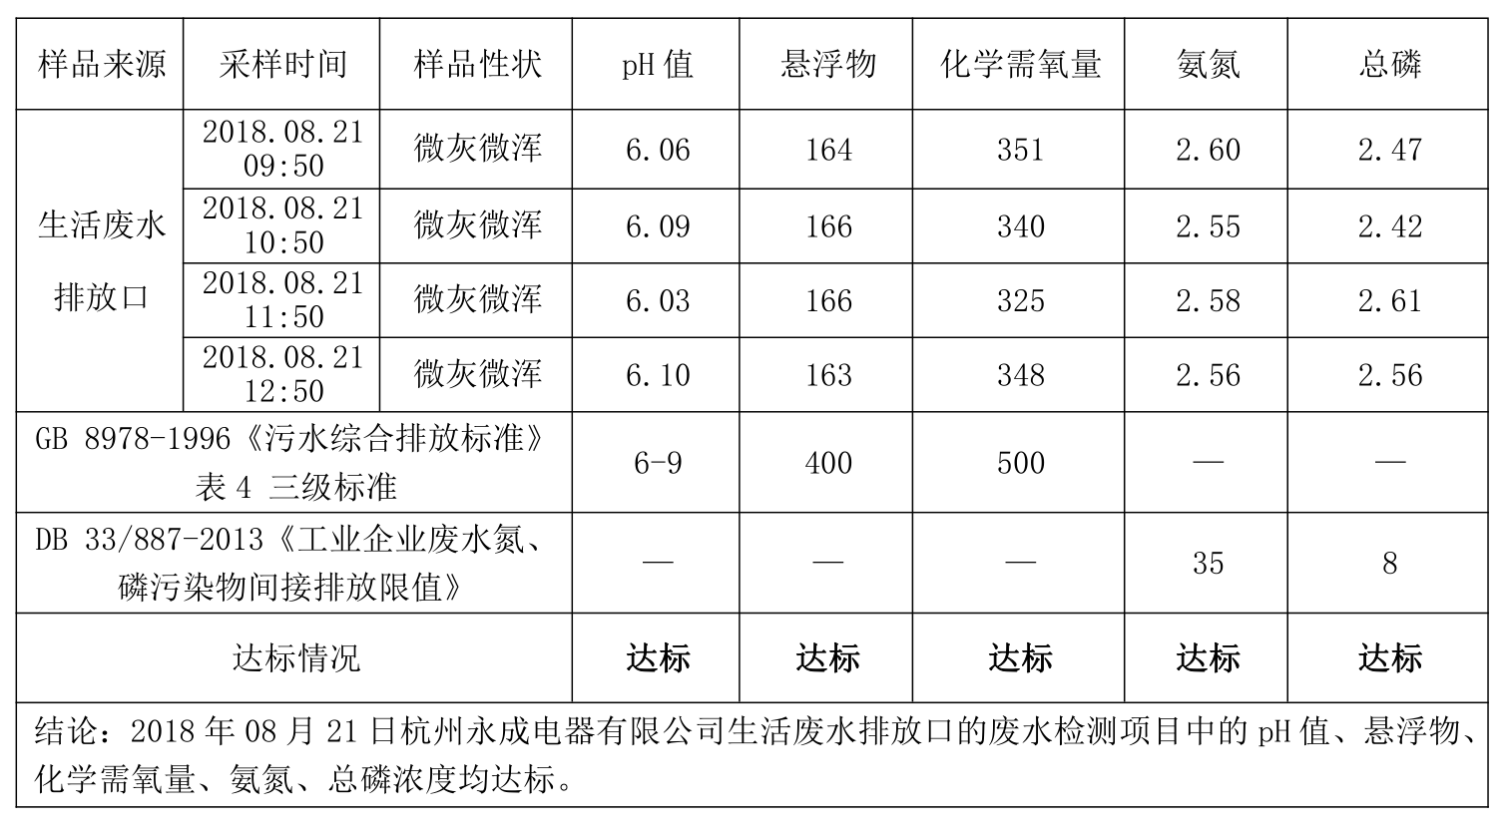
9-3 2018年8月21日废水检测表数据（单位mg/L,除pH值外）

2018年8月20日-8月21日监测周期内，杭州永成电器有限公司废水排放可满足《污水综合排放标准》（GB8978-1996）三级标准。

9.3.2废气监测
1、厂界无组织监测
（1）监测点
位于厂界四周，共设置4个监测点。
（2）监测时间
为2018年8月20日-8月21日
（3）监测项目及频次
监测项目为颗粒物、非甲烷总烃，频次为一天三次。
表9-4 废气颗粒物检测数据结果（单位mg/m³）
采样时间 | 采样地点 | 第一次 | 第二次 | 第三次 | 执行标准 | 达标情况
8月20日 | 厂界西南 | 0.149 | 0.149 | 0.125 | 1.0 | 达标
8月20日 | 厂界西 | 0.124 | 0.124 | 0.100 | 1.0 | 达标
8月20日 | 厂界西北 | 0.173 | 0.149 | 0.149 | 1.0 | 达标
8月20日 | 厂界东北 | 0.198 | 0.174 | 0.149 | 1.0 | 达标
8月21日 | 厂界西南 | 0.152 | 0.127 | 0.127 | 1.0 | 达标
8月21日 | 厂界西 | 0.126 | 0.152 | 0.152 | 1.0 | 达标
8月21日 | 厂界西北 | 0.126 | 0.127 | 0.102 | 1.0 | 达标
8月21日 | 厂界东北 | 0.126 | 0.203 | 0.178 | 1.0 | 达标

表9-5 废气非甲烷总烃检测数据结果（单位mg/m³）
采样时间 | 采样地点 | 第一次 | 第二次 | 第三次 | 执行标准 | 达标情况
8月20日 | 厂界西南 | 0.590 | 0.640 | 0.659 | 4.0 | 达标
8月20日 | 厂界西 | 0.653 | 0.623 | 0.664 | 4.0 | 达标
8月20日 | 厂界西北 | 0.634 | 0.624 | 0.670 | 4.0 | 达标
8月20日 | 厂界东北 | 0.619 | 0.644 | 0.599 | 4.0 | 达标
8月21日 | 厂界西南 | 0.552 | 0.565 | 0.555 | 4.0 | 达标
8月21日 | 厂界西 | 0.591 | 0.566 | 0.583 | 4.0 | 达标
8月21日 | 厂界西北 | 0.578 | 0.580 | 0.595 | 4.0 | 达标
8月21日 | 厂界东北 | 0.572 | 0.571 | 0.605 | 4.0 | 达标
2、非甲烷总烃有组织监测
（1）监测点
位于有机废气排气筒进出口。
（2）监测时间
为2018年8月20日-8月21日
（3）监测项目及频次
监测项目为非甲烷总烃，频次为一天三次。
表9-6 有组织有机废气检测结果
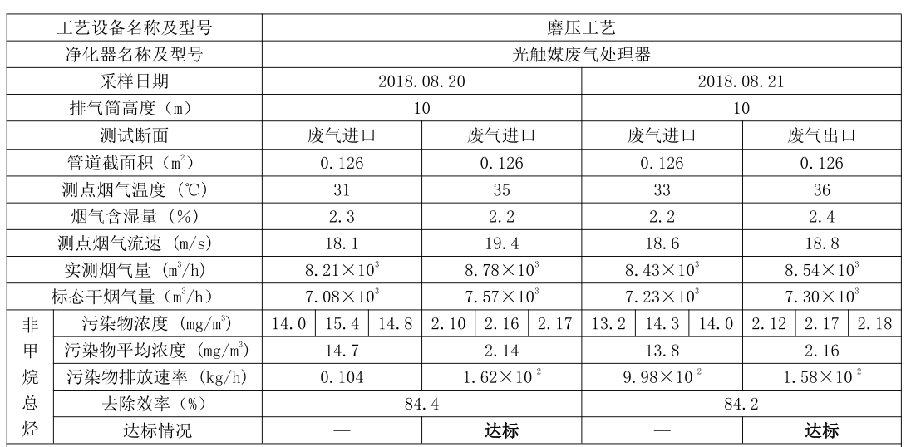

2018年8月20日-8月21日监测周期内，杭州永成电器有限公司厂界非甲烷总烃、颗粒物监测结果均符合《合成树脂工业污染物排放标准》(GB 31572-2015)中相应标准要求。有组织非甲烷总烃废气去除率达到75%以上，排放速率和浓度均符合《合成树脂工业污染物排放标准》(GB 31572-2015)中相应标准要求。

表9-7 有机废气年排放量计算
污染物 | 监测排放最大速率kg/h | 折算达产时排放速率kg/h | 年排放小时h | 达产时年有组织排放量t/a | 达产时年总产生量t/a | 达产时年无组织排放量t/a |  | 达产时年总排放量t/a
TVOC | 0.0162 | 0.018 | 1800 | 0.0324 | 0.225 |  | 0.0225 |  | 0.0549
注：收集效率按90%，去除效率按84%计算

9.3.3噪声监测
9-8 噪声检测表数据
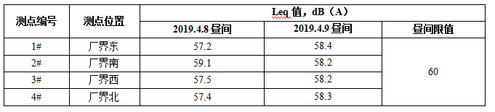
2019年4月8日-4月9日监测周期内，杭州永成电器有限公司厂界噪声排放能符合《工业企业厂界环境噪声排放标准》(GB12348-2008)中的 2 类标准。

十、验收监测结论

10.1 结论
对照《中华人民共和国环境保护法》等环保法律、法规和标准及杭州市萧山区环境保护局萧环建【2006】631号《关于杭州永成电器有限公司建设项目环境影响报告表审查意见的函》，本项目竣工环境保护验收监测结论如下：
（1）废气
本项目生产过程中产生的废气主要为物料搅拌过程产生的粉尘和油压加热树脂产生的有机废气。有机废气经光氧净化器处理后15米高空排放，粉尘经布袋除尘处理后排放。
2018年8月20日-8月21日监测周期内，杭州永成电器有限公司厂界非甲烷总烃、颗粒物监测结果均符合《合成树脂工业污染物排放标准》(GB 31572-2015)中相应标准要求。有组织非甲烷总烃废气去除率达到75%以上，排放速率和浓度均符合《合成树脂工业污染物排放标准》(GB 31572-2015)中相应标准要求。
（2）废水
本项目产生的废水主要为职工的生活污水。污水经预处理后纳管排放。2018年8月20日-8月21日监测周期内，杭州永成电器有限公司废水排放可满足《污水综合排放标准》（GB8978-1996）三级标准。
（3）噪声
本项目的主要噪声为切割机、油压机等运行产生的噪声。加强设备维护，加强隔声防振。2019年4月8日-4月9日监测周期内，杭州永成电器有限公司厂界噪声排放能符合《工业企业厂界环境噪声排放标准》(GB12348-2008)中的 2 类标准。
（4）固废
树脂废包装桶由生产厂家回收。本项目产生的固废为生活垃圾和钢材边角料。生活垃圾由当地环卫部门统一清运。钢材边角料收集后出售给物资公司综合利用。
（5）总量控制
本项目废水排放来自生活污水。有机废气排放量小于0.5t/a。因此，本项目新增污染物不需进行区域替代削减。
在严格落实环评和批复提出的污染防治措施前提下，本项目营运过程产生的三废均能达标排放，项目运营过程不会对项目所在地的环境质量现状产生影响，因此能维持区域环境质量现状。
本项目已基本按照环评报告和批文意见进行落实和建设。

10.2 建议
建议进一步提高环保管理水平，健全各项规章制度并严格遵照执行，同时做好以下工作：
（1）本着“以防为主，综合治理，以管促治”的原则，加强科学管理，切实落实企业制定的各项环保措施，以进一步减少污染的排放量；
（2）建立环保管理制度，并设专职环保管理人员；
（3）加强对固体废物的管理与处置，以防造成二次污染。
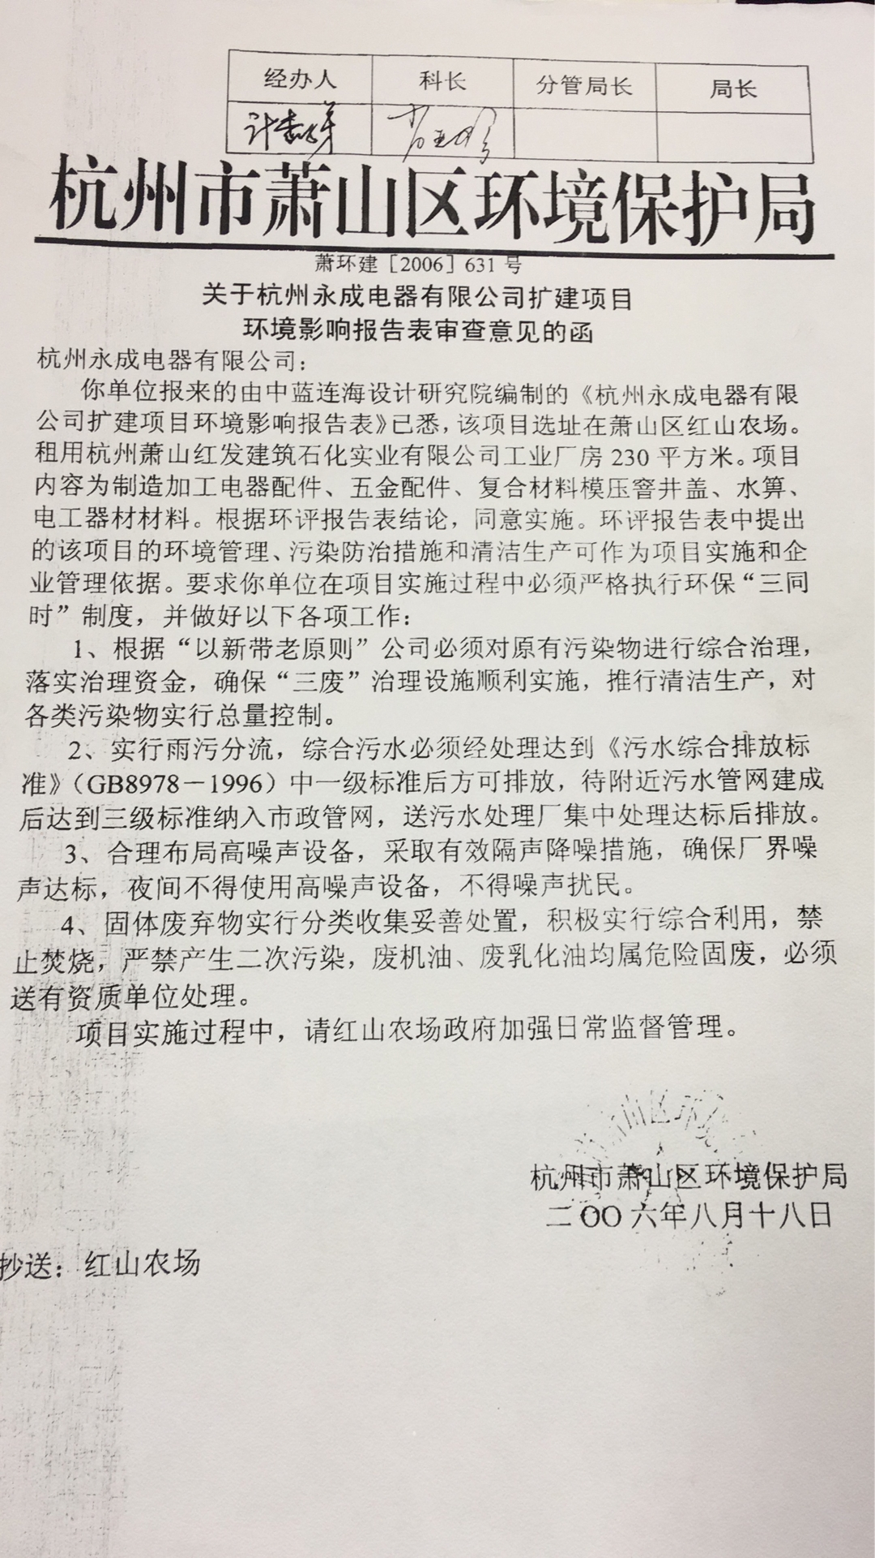
附件1批文

附件2企业生产报表

2018年8月、2019年4月我公司委托杭州科谱环境检测技术有限公司、浙江精德监测科技有限公司承担本项目环境保护设施竣工验收监测。
2018年8月20日--8月21日、2019年4月8日--4月9日监测周期内，我公司生产情况如下：

监测周期内企业生产报表
生产日期 | 生产情况
2018年8月20日 | 日产60件电器配件、五金配件，60件复合材料模压窨井盖、水箅、电工器材材料
2018年8月21日 | 日产60件电器配件、五金配件，60件复合材料模压窨井盖、水箅、电工器材材料
2019年4月8日 | 日产60件电器配件、五金配件，60件复合材料模压窨井盖、水箅、电工器材材料
2019年4月9日 | 日产60件电器配件、五金配件，60件复合材料模压窨井盖、水箅、电工器材材料
我公司承诺以上数据真实有效，如有隐瞒，愿承担一切责任。

杭州永成电器有限公司
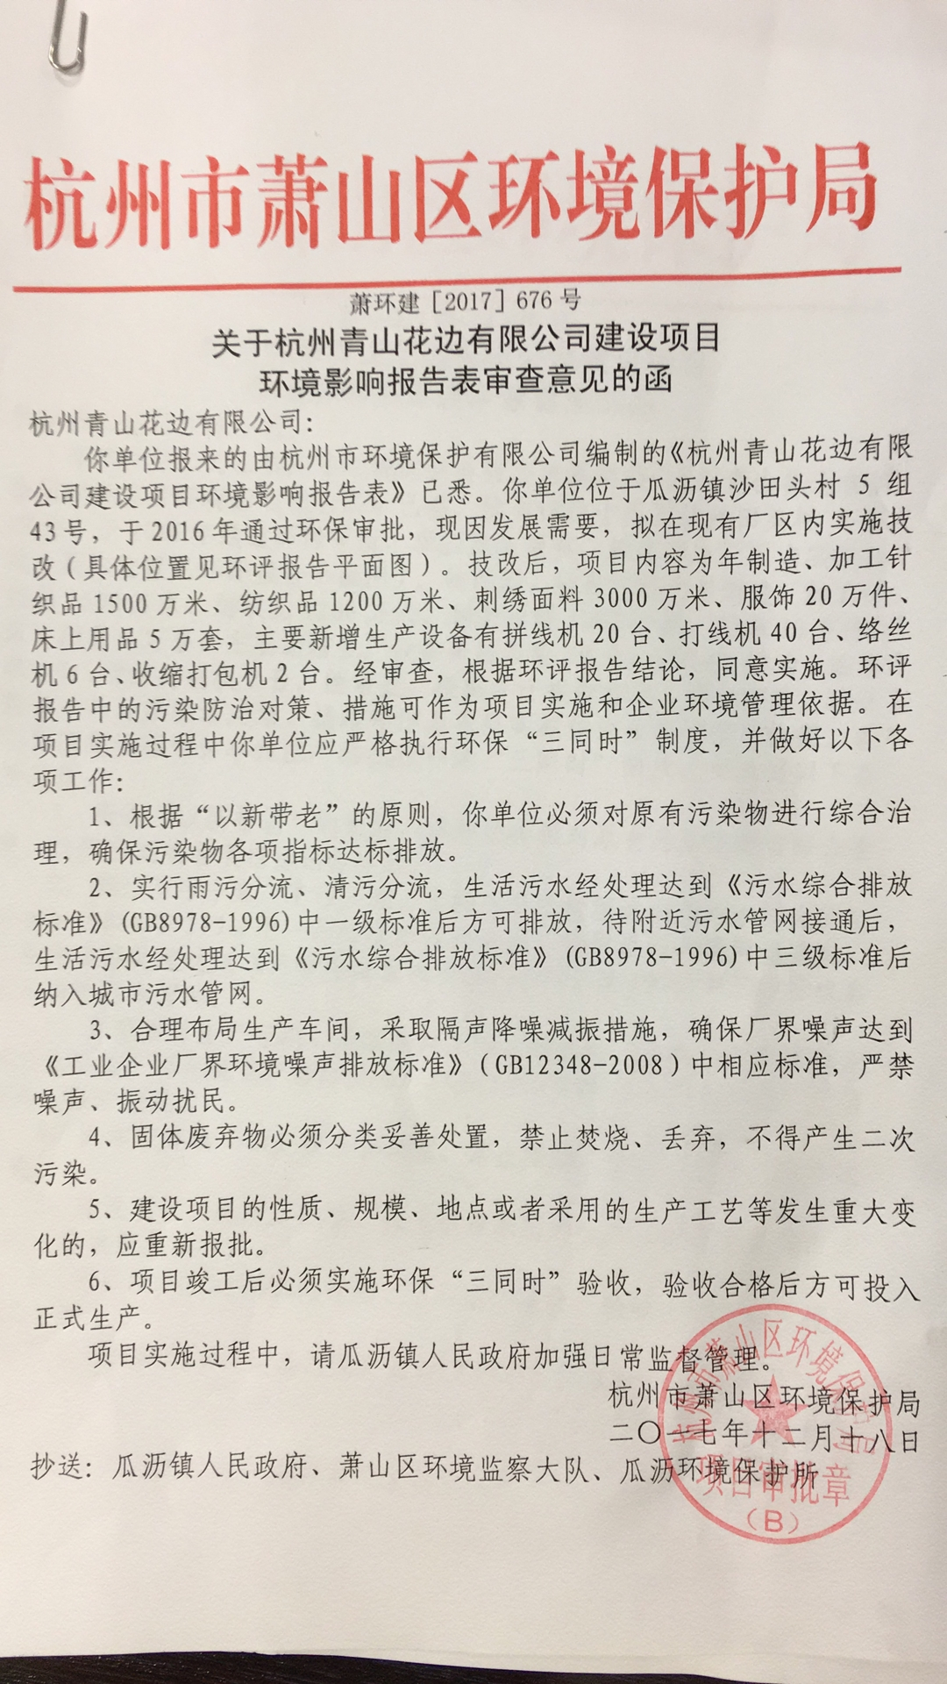
附件3承诺

承诺
萧山区环保局：

本公司对本报告所有内容的真实性和准确性负责，严格按照环保设施竣工验收的要求进行编制，报告内容有任何因造假、失实情况而产生的法律责任，概由我公司承担。

特此承诺！

杭州永成电器有限公司

附件4建设项目工程竣工环境保护“三同时”竣工验收登记表
编号： 审批经办人：
建设项目 | 项 目 名 称 |  |  |  | 杭州永成电器有限公司建设项目 |  |  |  |  |  |  |  |  |  |  |  |  |  |  |  |  |  | 建设地址 |  | 萧山区红山农场
建设项目 | 行 业 类 别 |  |  |  | 金属制品业C33 |  |  |  |  |  |  |  |  |  |  |  |  |  |  |  |  |  | 建设性质 |  | £ 新建 £技改 R扩建
建设项目 | 设 计 生 产 能 力 |  |  |  | 年产2万件电器配件、五金配件，2万件复合材料模压窨井盖、水箅、电工器材材料 |  |  |  |  |  |  |  |  |  |  |  |  |  |  |  |  |  |  |  |  |  |  |  |  |  | 试运行日期 |  |  | /
建设项目 | 实际生产能力 |  |  |  | 年产2万件电器配件、五金配件，2万件复合材料模压窨井盖、水箅、电工器材材料 |  |  |  |  |  |  |  |  |  |  |  |  |  |  |  |  |  |  |  |  |  |  |  |  |  | 建设项目开工日期 |  |  | /
建设项目 | 投资总概算（万元） |  |  |  | 50 |  |  |  |  |  |  |  |  | 环保投资总概算（万元） |  |  |  |  |  |  | 2 |  |  |  |  |  |  |  |  |  | 所占比例（%） |  |  | 4
建设项目 | 环评审批部门 |  |  |  | 杭州市萧山区环境保护局 |  |  |  |  |  |  | 批准文号 |  |  |  |  |  |  |  | 萧环建【2006】631号 |  |  |  |  |  | 批准时间 |  |  | 2006年8月
建设项目 | 初步设计审批部门 |  |  |  | / |  |  |  |  |  |  | 批准文号 |  |  |  |  |  |  |  | / |  |  |  |  |  | 批准时间 |  |  | /
建设项目 | 环评验收审批部门 |  |  |  | / |  |  |  |  |  |  | 批准文号 |  |  |  |  |  |  |  | / |  |  |  |  |  | 批准时间 |  |  | /
建设项目 | 环保设施设计单位 |  |  |  | / |  |  |  |  |  |  | 环保设施施工单位 |  |  |  |  |  |  | / |  |  |  |  |  |  | 环保设施监测单位 |  |  |  |  | 杭州科谱环境检测技术有限公司、浙江精德监测科技有限公司
建设项目 | 实际总投资 |  |  |  | 100 |  |  |  |  |  |  |  |  |  |  | 实际环保投资（万元） |  |  |  |  | 20 |  |  |  |  |  | 所占比例（%） |  |  |  | 20
建设项目 | 新增废水处理设施能力 |  |  |  |  |  | t/d |  |  |  |  | 新增废气处理设施能力 |  |  |  |  |  |  |  |  | 8500Nm³/h |  |  |  |  |  |  |  |  | 年平均工作时 |  |  | 300d/a
建设单位 |  |  | 杭州永成电器有限公司 |  |  |  |  |  | 邮政编码 |  |  |  | 311200 |  |  |  | 联系电话 |  |  |  | 13906712694 |  |  | 环评单位 |  |  |  |  | 中蓝连海设计研究院
排放量及主要  污 染 物 |  |  |  | 现有工程(已建+在建) |  |  |  |  |  |  | 本工程(拟建或调整变更) |  |  |  |  |  |  |  |  |  |  |  |  | 总体工程(已建+在建+拟建或调整变更)
 |  |  |  | 实际排放浓度(1) |  | 允许排放浓度(2) |  | 实际排放总量(3) |  | 核定排放总量(4) | 允许排放浓度(5) |  |  |  | 产生量  (6) |  |  | 自身削减量  (7) |  | 实际排  放总量(8) |  | 核定排放总量(9) |  | “以新代老”削减量(10) |  |  |  | 区域平衡替代本工程削减量(11) |  |  |  | 实际排放总量(12) | 核定排放总量(13) |  | 排放增减量(14)
废 水
化学需氧量
氨 氮
二氧化硫
烟 尘
工业粉尘
氮氧化物
与项目有关其他特征污染物
注：1、排放增减量：(+)表示增加，(-)表示减少 2、(12)：指该项目所在区域通过“区域平衡”专为本工程替代削减的量 3、(8)=(6)-(7)，(14)=(8)-(10)-(11)，(12)=(3)-(10)+(8)
4、计量单位：废水排放量—万吨/年；废气排放量—万标立方米/年；工业固体废物排放量—万吨/年；水污染物排放浓度—毫克/升；大气污染物排放浓度—毫克/立方米；水污染物排放量—吨/年；大气污染物排放量—吨/年

